Работа с параметризированными шаблонами
Оглавление
1. Создание пользовательских справочников
2. Создание групп параметров
3. Создание шаблона с параметризированными данными
4. Добавление шаблона в протокол

Для создания шаблонов сначала нужно создать все необходимые Пользовательские справочники, потом все необходимые Группы параметров.
Потом нужно занести шаблоны, перейдя в раздел Шаблоны.

1. Создание пользовательских справочников

В шаблонах реализована возможность создавать пользовательские справочники. Пользовательские справочники используются при создании параметра, когда нужно указать тип параметра (текстовый, числовой с плавающей точкой, пользовательский справочник и т.д.) . Чтобы попасть в раздел с пользовательскими справочниками, нужно перейти на вкладку "Справочники" и нажать кнопку в меню слева "Пользов. справочники". Откроется страница со списком уже созданных пользовательских справочников.
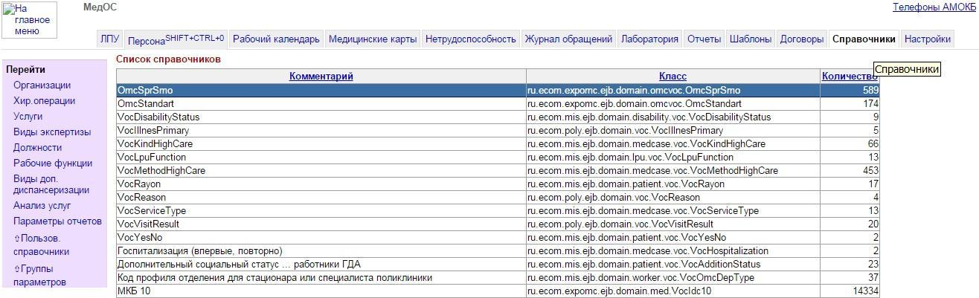
Пользовательские справочники создают пользователи по кнопке "Добавить пользовательский справочник" в меню слева.
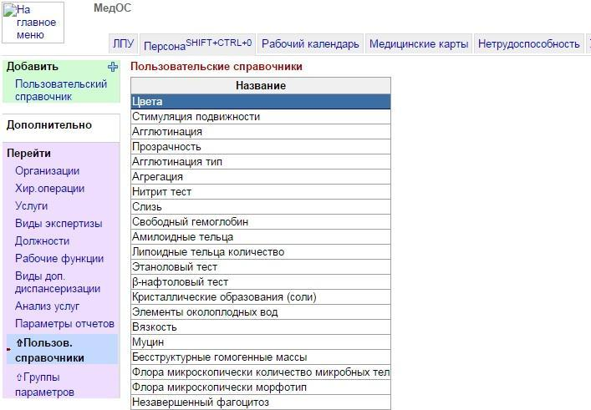
При создании нового пользовательского справочника заполняется желтое поле с наименованием, и после сохранения в меню слева нужно нажать кнопку "Добавить значение" и ввести нужное значение.
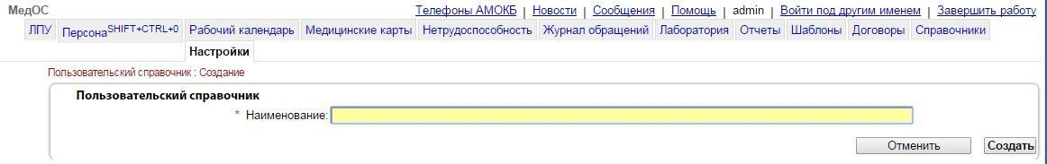

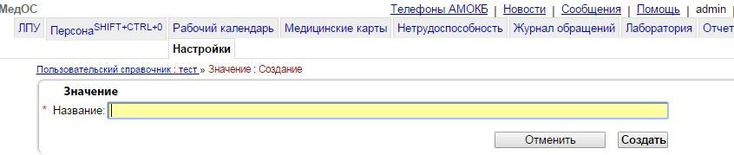
После создания пользовательских справочников их можно выбирать в качестве типа создаваемого параметра.
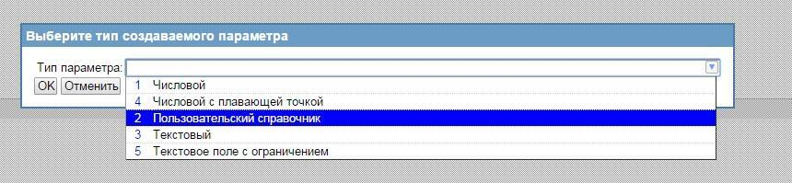
После создания параметра с типом "Пользовательский справочник" нужно наряду с другими полями заполнить поле "Справочник", выбрав из выпадающего списка ранее созданный пользовательский справочник.
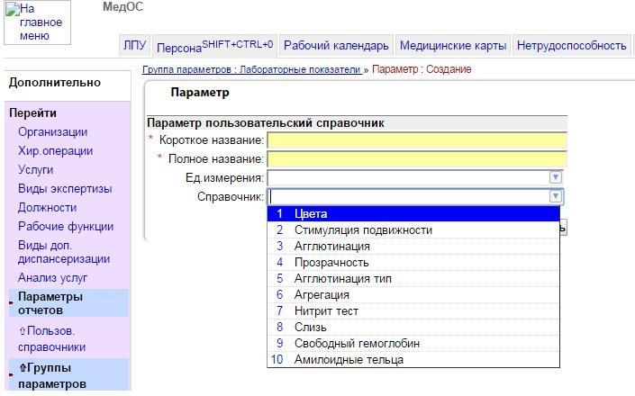

2. Создание групп параметров

Перейти во вкладку "Настройки" - "Редактор справочников" /"Справочники"
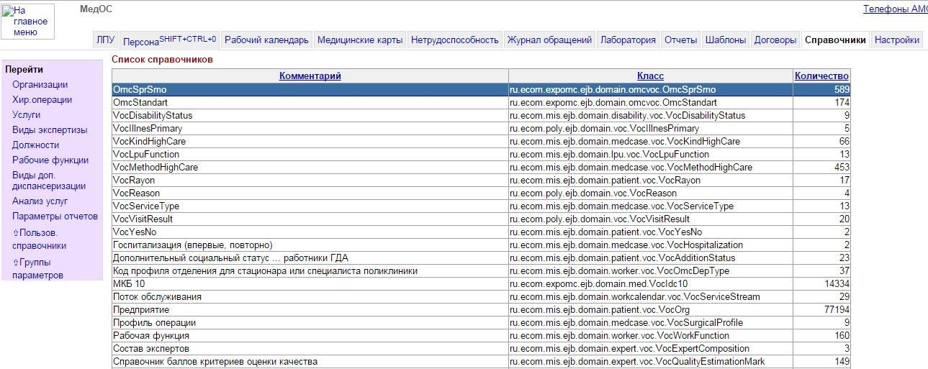
В меню слева нажать - "Группы параметров". Отображается список групп параметров. Можно перейти в существующую группу, кликнув на нее, или создать новую группу параметров.
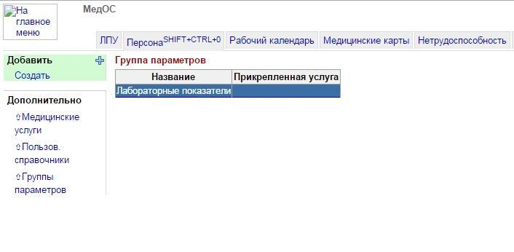
Для создания новой группы необходимо в меню слева в разделе "Добавить" нажать "Создать", ввести название группы в желтое поле и выбрать из списка Доверительную группу. Доверительная группа выбирается для того, чтобы пользователю отображались только те Группы параметров, которые прикреплены к его отделению. После этого нажать "Создать".
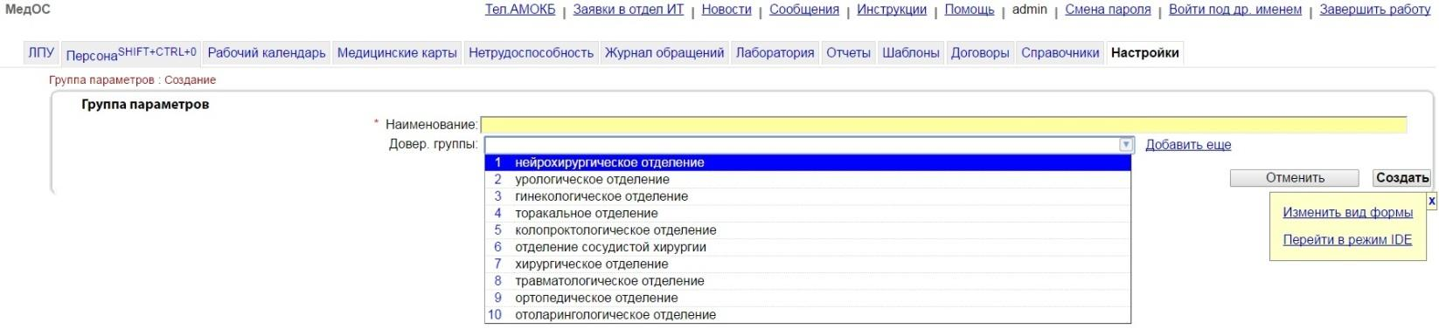
После этого произойдет переадресация на страницу с созданной группой параметров. В группе параметров нужно создать параметры. Для этого нужно нажать на кнопку "Параметр" в разделе "Добавить" в меню слева или нажать на кнопку "Добавить" в списке параметров.
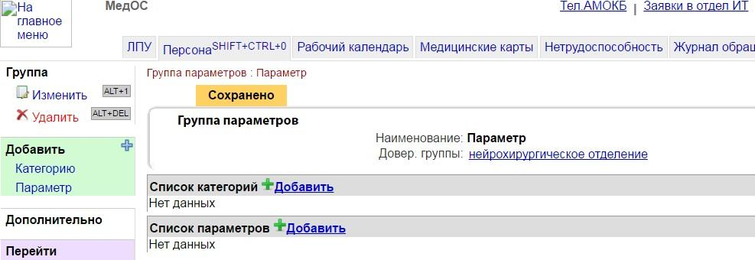

Появится всплывающее окно. В нем нужно выбрать тип создаваемого параметра и нажать "Ок":
- числовой - если нужно ввести число;
- числовой с плавающей точкой - выбирается если после запятой есть цифры;
- пользовательский справочник - используется ранее созданный справочник с конкретными значениями;
- текстовый - выбирается если помимо чисел используются другие знаки;
-текстовое поле с ограничениями - выбирается, если существует ограничение на ввод символов.
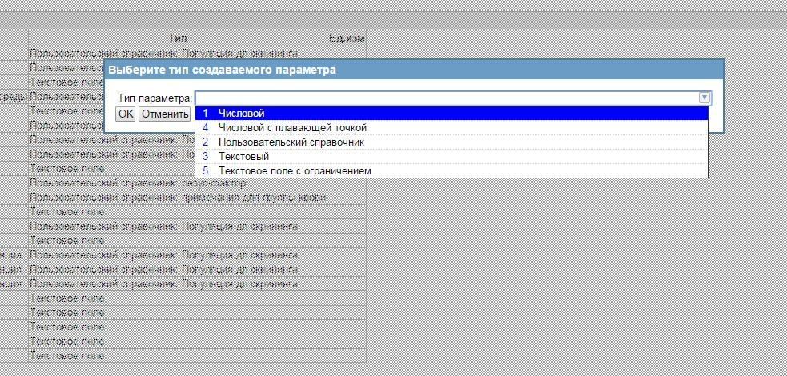
В открывшемся окне нужно заполнить все нужные поля: короткое и полное название, значение по умолчанию, если необходимо выбрать единицу измерения. В качестве примера взят текстовый тип параметра.
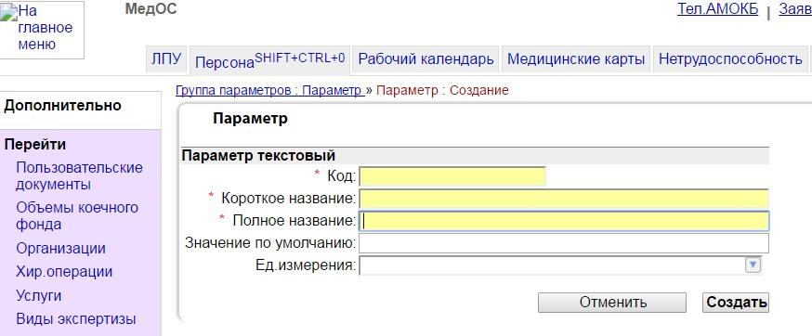
В числовых типах параметров заполняется также референтный интервал и границы допустимых значений.
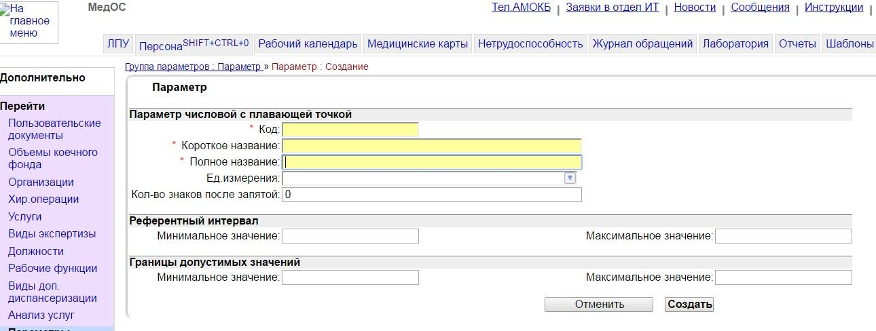
После создания параметра вы снова будете переадресованы на страницу с Группой параметров, чтобы можно было сразу начать добавлять следующие параметры. А чтобы попасть в созданный параметр, нужно кликнуть на его названии (синяя строка) в списке параметров.
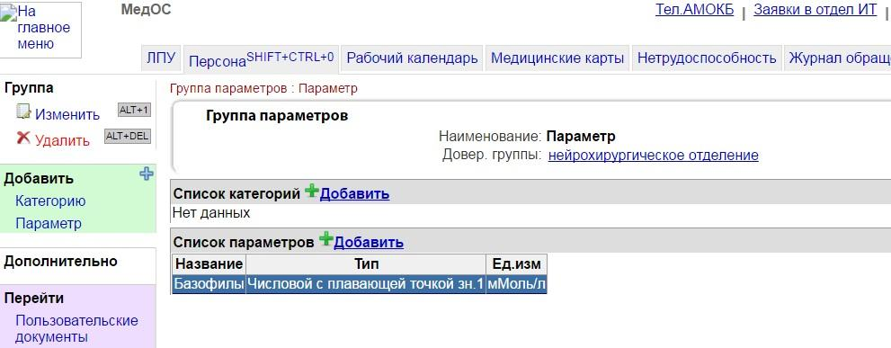
В созданном параметре отображается тип параметра (числовой, текстовый, пользовательский справочник и т.д.) и список шаблонов, где он используется.
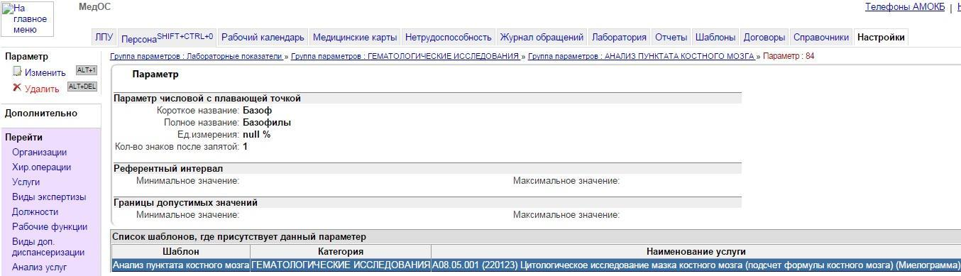
Кликнув на нужную строку в списке можно перейти к шаблону протокола. В шаблоне помимо отображения списка параметров шаблона (слева), отображается порядок расположения их в самом шаблоне (справа). Если нажать на нужную строку справа (таблица "порядок"), то произойдет переход к выделенному параметру (например если нужно в нем что-то изменить или посмотреть где еще он используется или удалить из тех шаблонов, где он не нужен). Список параметров у шаблона отображается согласно Доверительным группам и у каждого пользователя будут отображаться разные параметры в списке!
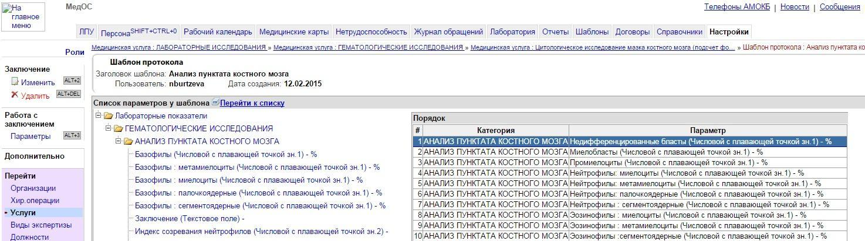

3. Создание шаблона с параметризированными данными

После того, как были созданы все необходимые Пользовательские справочники и Группы параметров, нужно занести шаблоны, перейдя в раздел Шаблоны.
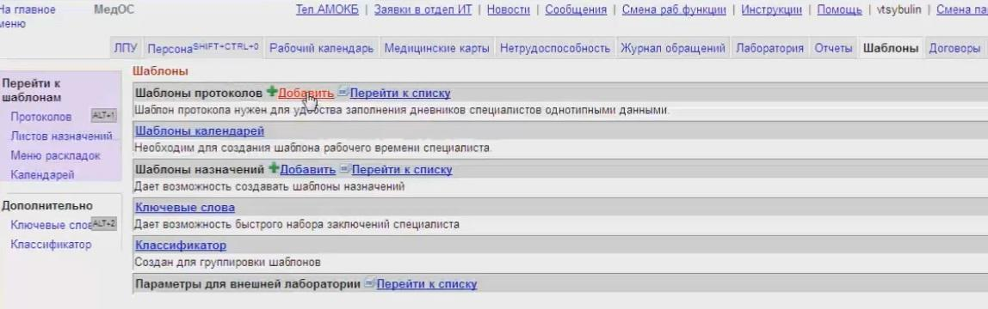
Тут нужно завести свой шаблон протокола, заполнив нужные поля. Заголовок шаблона - краткое описание протокола, Текст протокола - основной текст шаблона. Текст также можно загрузить из уже имеющегося шаблона, нажав на кнопку Шаблон и выбрав нужный шаблон в списке (подробная работа с шаблонами протоколов см. инструкцию Работа с шаблонами протоколов). Категории шаблона - специализация врача, Доверительные группы - кто может просматривать данный шаблон. Можно также поставить галочку Запрет на ручное изменение дневника, в таком случае дневник в текстовом виде изменить невозможно и будет выдана ошибка
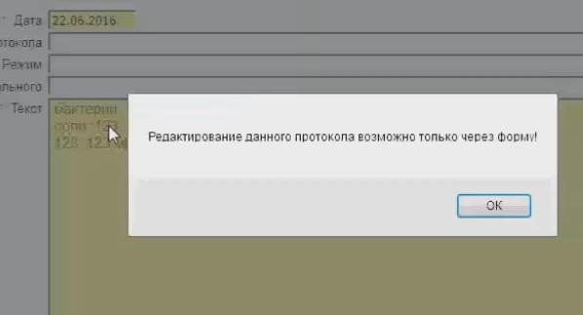
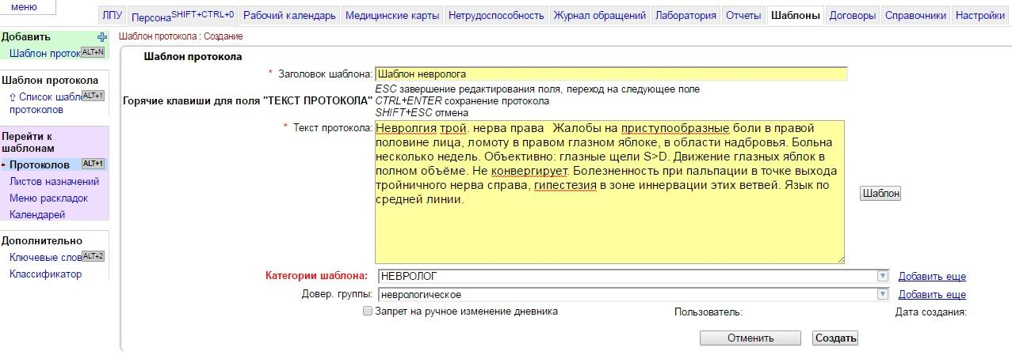
Далее после создания произойдет переход на страницу только что созданного шаблона, где нужно добавить параметры.
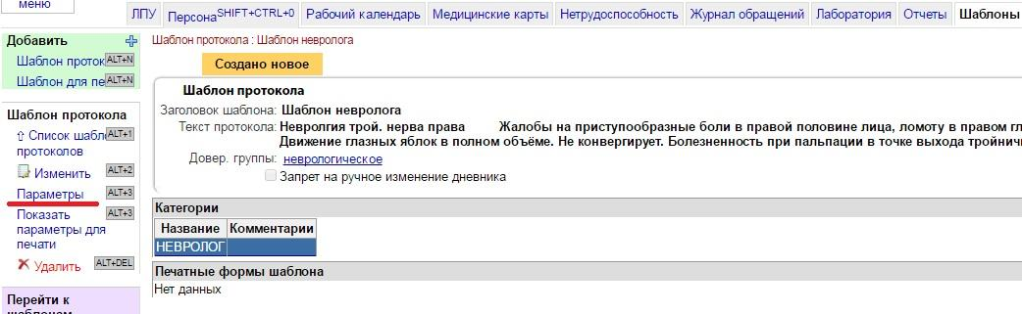
Из доступных пользователю параметров нужно выбрать необходимые для созданного шаблона.
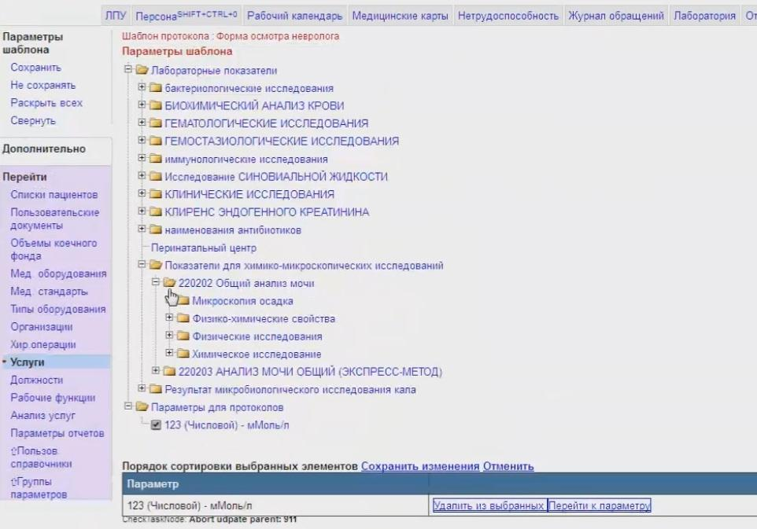
После этого сохраняем изменения.
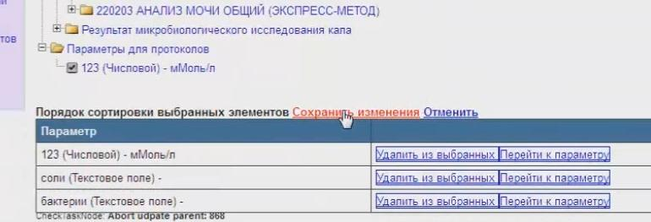
И видим сохраненный шаблон протокола со списком только что добавленных параметров.
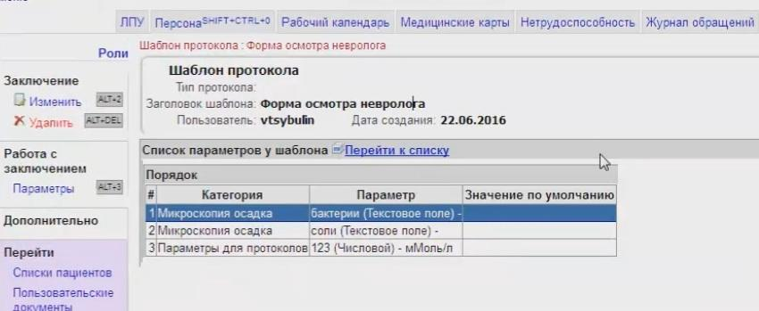
После сохранения изменений в списке шаблонов протоколов напротив каждого шаблона автоматически добавляется буква Ф, при нажатии которой можно добавлять параметры в шаблон.

4. Добавление шаблона в протокол

При создании заключения (дневника) система спрашивает "Вы хотите создать заключение на основе шаблона?" и нажимаем ОК.
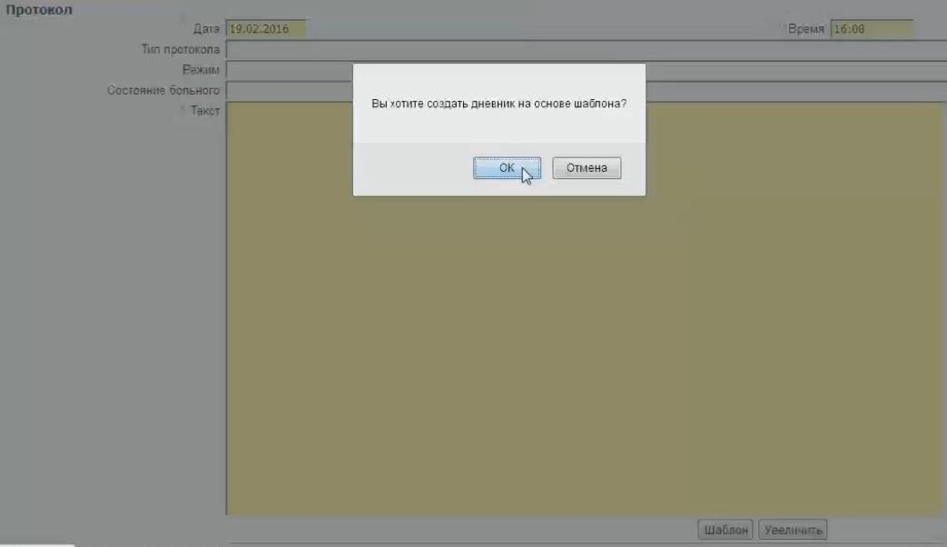
После подтверждения действия "Ок", произойдет переадресация на страницу с выбором шаблона протокола, на которой вы выбираете нужную категорию шаблонов (например, Свои шаблоны. Подробнее о том, как работать с шаблонами, смотрите в инструкции Работа с шаблонами протоколов) и уже здесь можно работать с параметризированными шаблонами. Для этого нужно нажать на букву "Ф" напротив нужного шаблона. 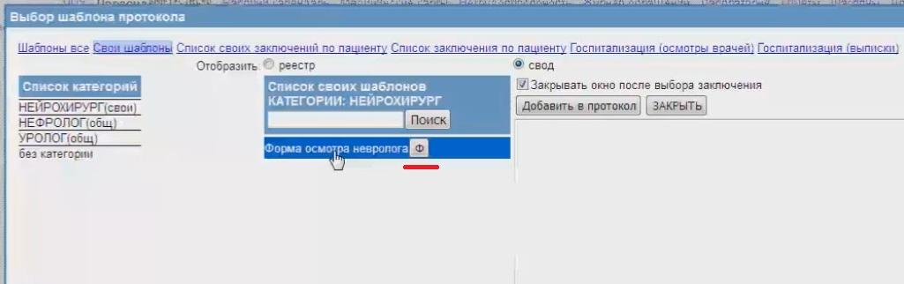
После этого в возникшей форме ввода данных нужно ввести информацию и нажать Сохранить. 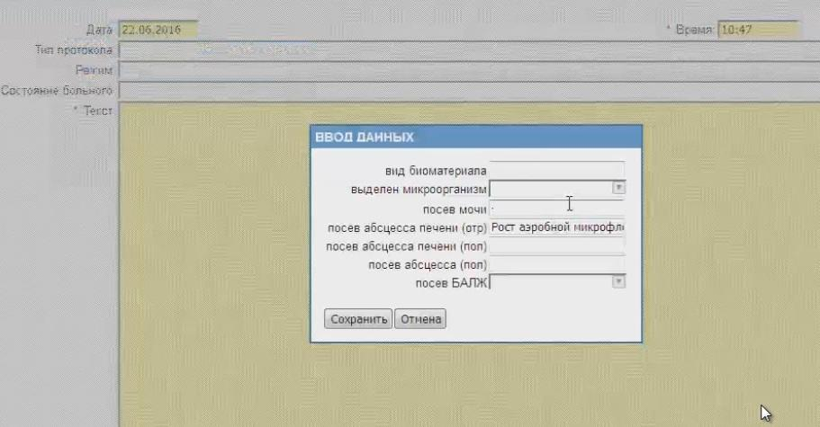

Введенные данные отобразятся в Протоколе.
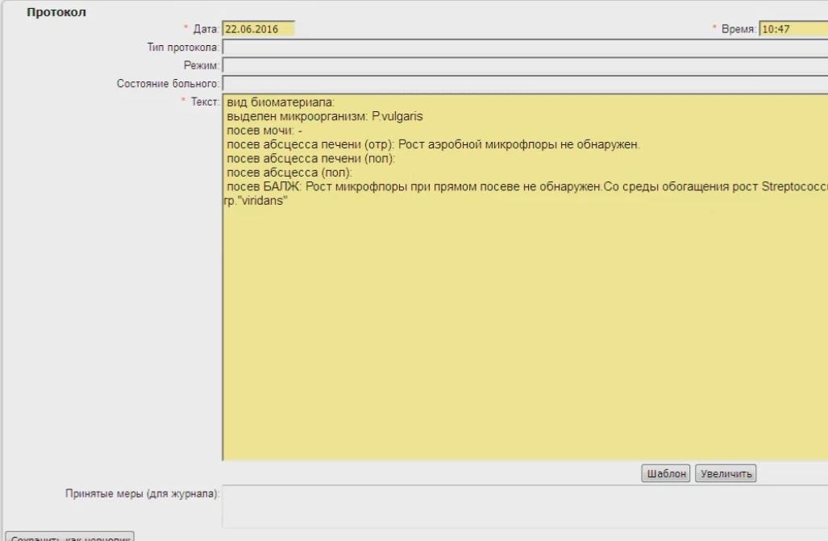
Важно! Если нажать на Ф, то возникнет форма ввода параметризированных данных , а если нажать на название шаблона, то отобразится текст самого шаблона, который аналогичным образом мы можем добавить в дневник.
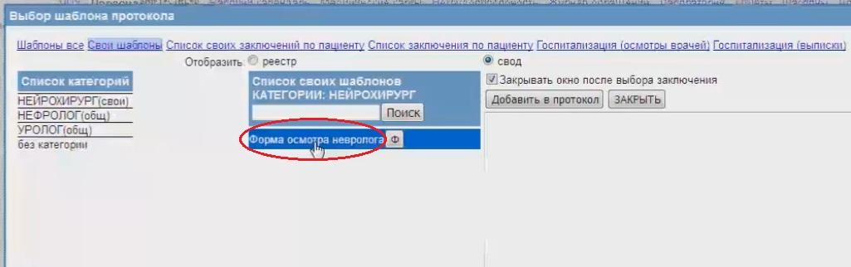
И впоследствии текст шаблона можно загрузить в проткол.
